4 牛肉・オレンジ交渉の合意    日本とアメリカの間で、交渉を進めて  いた牛肉とオレンジの輸入自由化について、  6月20日の佐藤農相とヤイター米通商  代表部代表との会談で、最終的に合意に  達した。この結果、牛肉の輸入は1991年  4月から自由化し、関税(現在は25パーセン  ト)は91年度70パーセント、92年度60パー  セント、93年度50パーセントと、段階的に  下げていく。牛肉の輸入枠 (現在は21万4  千トン) は自由化までに、毎年6万トンずつ  ふやして、90年度には39万4千トンにする。  またオレンジは91年4月に、オレンジ  果汁は92年4月に自由化する。以上のよう  なとりきめでまとまったが、牛肉について  は、主要な輸入先であるオーストラリアとも  似たような内容の交渉を行う予定である。  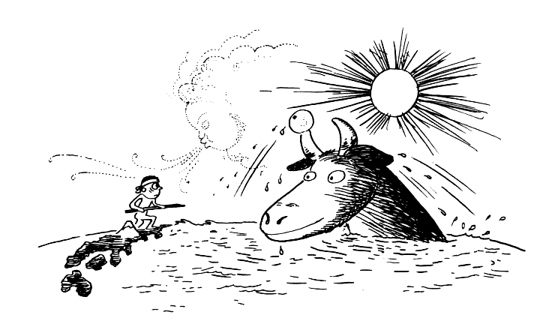 | ( 難易度 ★ 1988年 )  交渉 negotiation  合意 agreement  輸入 import  自由化  liberalization; freeing ( of trade )  農相＝農林水産大臣  ( のうりんすいさんだいじん )  the Minister of Agriculture, Forestry  and Fishery  米＝米国 ( べいこく )  the United States of America  通商代表部  the Trade Representation  代表 the representative  会談 talks  最終的に＝最後( さいご ) に finally  達した reached  関税 customs duties  段階的に＝だんだん  in stages  枠 limit  オレンジ果汁( ＝ジュース )  orange juice  とりきめ an arrangement  まとまった＝結論 ( けつろん ) が出(で) た  came to a conclusion  主要な輸入先  the main country that ( Japan ) imports  from
5
この結果について、アメリカの牛肉  生産者協会は、「自由化が明確になる  とともに、大幅な輸入枠拡大で、米国  産牛肉、オレンジの輸出が拡大する  ので、現実的で満足できる」としている。  一方、日本の全国農協中央会は、  この合意に対して、「自由化阻止を主張  したわれわれの要望とはかけはなれてお  り残念だ。この困難を乗りきるため、  コスト低減と経営体質強化に全力をあ  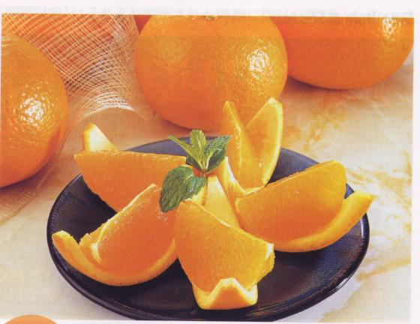  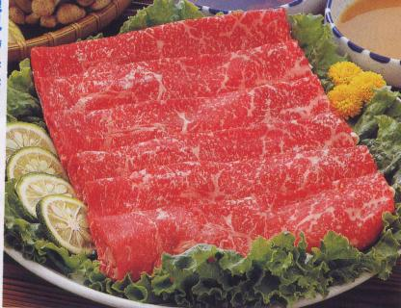  げる考えだ」といっている。 | 生産者 producers  協会 an association  明確になる clearly set  大幅な large-scale; substantial  拡大 expansion  現実的 realistic  農協  an Agricultural Cooperative Association  中央会 central committee  阻止 check; blocking; obstruction  主張した insisted on  要望 request  かけはなれており＝たいへん遠 (とお) い  is widely different from  困難＝むずかしいこと  difficulty  乗りきるため  to tide over; overcome  コスト低減  cost reduction  経営体質  the management structure  強化＝強 (つよ) くすること  strengthening; reinforcement  全力をあげる  try all means; do anything in one’s  power
6

